ЛАБОРАТОРНАЯ РАБОТА № 2
Конструкторы и деструкторы
(Вариант 3)

Кочергин А.А.
Группа 3312

#include <iostream>
#include <string>

using namespace std;

class Personality {
string name;
string activityYear;
string description;
public:
// Конструкторы
Personality() {
name = "No name";
activityYear = "No year";
description = "No description";
cout << "Personality: Default constructor" << endl;
}

Personality(string _name, string _year, string _desc) {
name = _name;
activityYear = _year;
description = _desc;
cout << "Personality: Constructor with parameters" << endl;
}

Personality(Personality &p) {
name = p.name;
activityYear = p.activityYear;
description = p.description;
cout << "Personality: Copy constructor" << endl;
}

// Деструктор
~Personality() {
cout << "Personality: Destructor" << endl;
}

// Методы доступа
string getName() { return name; }
void setName(string name) { this->name = name; }

string getActivityYear() { return activityYear; }
void setActivityYear(string activityYear) { this->activityYear = activityYear; }

string getDescription() { return description; }
void setDescription(string description) { this->description = description; }
};

class Encyclopedia {
string title;
int publicationYear;
Personality personalities[10];
int count;
public:
// Конструкторы
Encyclopedia() {
title = "No title";
publicationYear = 0;
count = 0;
cout << "Encyclopedia: Default constructor" << endl;
}

Encyclopedia(string _title, int _year) {
title = _title;
publicationYear = _year;
count = 0;
cout << "Encyclopedia: Constructor with parameters" << endl;
}

Encyclopedia(Encyclopedia &enc) {
title = enc.title;
publicationYear = enc.publicationYear;
count = enc.count;
cout << "Encyclopedia: Copy constructor" << endl;
}

// Деструктор
~Encyclopedia() {
cout << "Encyclopedia: Destructor" << endl;
}

// Методы доступа
string getTitle() { return title; }
void setTitle(string title) { this->title = title; }

int getPublicationYear() { return publicationYear; }
void setPublicationYear(int year) { publicationYear = year; }

void addPersonality(Personality p, int index) {
personalities[index] = p;
count++;
}

Personality getPersonality(int index) {
return personalities[index];
}

int getCount() { return count; }

// Новые методы по заданию
void addNewPersonality(string name, string year, string desc) {
if (count < 10) {
Personality p(name, year, desc); // конструктор с параметрами
personalities[count] = p;
count++;
}
}

void addCopiedPersonality(Personality &p, int numCopies) {
for (int i = 0; i < numCopies && count < 10; i++) {
Personality newP(p); // конструктор копирования
personalities[count] = newP;
count++;
}
}
};

int main() {
cout << "=== Step 1: Creating encyclopedia objects ===" << endl;
Encyclopedia enc1;
Encyclopedia enc2("World History", 2020);
Encyclopedia enc3(enc2);

cout << "\n=== Step 2: Creating personality objects ===" << endl;
Personality p1;
Personality p2("Alexander the Great", "356-323 BC", "Macedonian king and conqueror");
Personality p3(p2);

cout << "\n=== Step 3: Using new methods ===" << endl;
enc1.addNewPersonality("Julius Caesar", "100-44 BC", "Roman dictator");
enc1.addCopiedPersonality(p2, 2);

cout << "\n=== Step 4: Display data ===" << endl;
cout << "Encyclopedia 1: " << enc1.getTitle() << ", Year: " << enc1.getPublicationYear() << endl;
cout << "Personalities count: " << enc1.getCount() << endl;

cout << "\n=== End of program ===" << endl;
return 0;
}

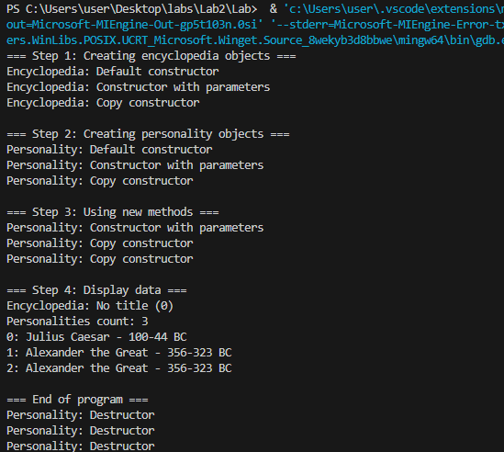

Выводы:

- Реализованы различные типы конструкторов: по умолчанию, с параметрами, копирования
- Создан деструктор с отслеживанием времени жизни объектов
- Продемонстрирован порядок вызова конструкторов и деструкторов
- Добавлены методы для работы с конструктором копирования (addCopiedPersonality)
- Убедились в важности конструктора копирования для корректного создания копий объектов
- Наглядно показано автоматическое управление временем жизни объектов

Ответы на дополнительные вопросы ЛР №2:

- Какие конструкторы класса существуют?

- Конструктор по умолчанию (без параметров)

- Конструктор с параметрами

- Конструктор копирования

- Конструктор перемещения (в C++11 и выше)

- Как создать конструктор с параметрами?

ClassName(type1 param1, type2 param2, ...) {
// инициализация полей
}

3. В чем особенность передачи объекта методу в качестве параметра?

- При передаче по значению вызывается конструктор копирования

- Может происходить "срезка" объектов при наследовании

- Рекомендуется передавать по ссылке для избежания лишнего копирования

4. Когда будет разрушен объект, созданный внутри метода? - При выходе из области видимости метода (при завершении метода)

5. Когда разрушаются объекты, созданные динамически – Только при явном вызове оператора delete или при завершении программы

